«ОСТРОВА ДЕТСТВА»
Сценарий выпускного квеста для старших дошкольников
Цель: создать атмосферу праздника, сформировать у детей положительное отношение к знаниям и школе
Задачи:
1. Создать условия для проявления творческих способностей детей, создание эмоционально положительной атмосферы сотрудничества детского сада и семьи, совместные переживания радости и грусти, расставания, ощущения общего праздника.
2. С помощью игровых приёмов активизировать мыслительную деятельность детей.
3. Формирование у детей и родителей чувства благодарности сотрудникам детского сада.
4. Совершенствование актёрского мастерства родителей и детей.
Подготовка (оформление): Красочная арка, воздушные шары на гелиевой основе, воздушные шары форме цветочков, цифры, буквы, мягкие игрушки, костюмы персонажей.
Предварительная работа: разучивание стишков, песен, игр, танцев, подготовка костюмов.
Место проведения: музыкальный зал.
Форма проведения мероприятия: празднично-развлекательного досуг для детей старшего возраста с игровой технологией «квест».
Материал и оборудование к празднику: музыкальные центр, фонограммы песен, музыкальных номеров, костюмы для героев, атрибуты к играм.
Ведущий: В просторном нашем зале
Мы в школу провожаем тех,
Кто нам, друзья, дороже всех!
Кто нам роднее всех на свете,
Конечно, это – наши дети!
Дети под музыку «Детство» вбегают в зал, встают на свои места
Ребенок: Знаем точно ты и я,
Что есть детства острова,
К ним сегодня поплывем,
А пока о них споем.
Песня «Остров детства»
Слова М. Рябинина, музыка О. Фельцмана
Ведущий: В большое плаванье от нас
Они уходят в первый класс!
От всей души мы им сейчас давайте скажем
Все взрослые: В добрый час!
Ребенок: Отплываем, отплываем!
Ждут нас в море чудеса!
Отплываем, отплываем!
Поднимаем паруса!
Танец «Кораблик детства»
Дети рассуждают…. (звучит фонограмма шума волн, моря.)
- Будем думать….
- Как же быть?
- Как до островов доплыть?
- Мы помним все их с детства.
- А может быть, не с детства…
- А может, и не помним….
- Но будем вспоминать.
Ведущий: Дошкольное детство – большая страна,
В волшебных морях затерялась она.
На карте страну эту не отыскать.
Хотите ребята туда вы попасть?
Дети: Да!
Ведущий: Вот глобус, который укажет вам путь,
Но только его раскрутить не забудь.
Ребенок: Раскручу я пестрый глобус,
И найду сейчас на нем,
Остров тот, в котором детство,
Замечательно живет.
Ребенок крутит глобус
Ребенок: Этот остров знаю я,
Называется – семья!
Дети: А как ты догадался?
Ребенок: Так семь плюс «Я» равно СЕМЬЯ.
Ребенок: Мама на папу глядит,
Дети: Улыбается,
Ребенок: Папа на маму глядит,
Дети: Улыбается,
Ребенок: А день самый будний,
Не воскресенье,
И когда за окошком – не солнце,
А вьюга,
Просто такое у них
Настроение,
Просто они
Очень любят друг друга.
От этой любви
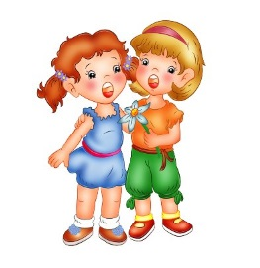
И легко, и светло.
Мне с папой и мамой
Так повезло!
Песня «Три желания»
Автор слов и музыки Е.Зарицкая
Танец с папами
Дети рассуждают
- Сегодня наши мамы,
- И даже наши папы,
- И бабушки, и дедушки,
- Пришли нас провожать….
- А как же в школу будут они нас собирать?
Инсценировка стихотворения «Петя идет в школу»
Ведущая: У Петруши нынче праздник,
Наш Петруша – первоклассник.
Он по улице идет,
Удивляя весь народ.
Только Петя не один,
Кто за Петей, поглядим?
Смотрят взрослые и дети,
А за Петей поезд едет.
Появляется Петя, за ним мама с букетом,
папа – с портфелем, бабушка – с пирожком, дедушка – с палочкой
Ребенок: Кто за Петенькой спешит?
Дети: Мама.
Ребенок: Кто за Петенькой бежит?
Дети: Папа.
Ребенок: Кто за Петей ковыляет?
Дети: Бабушка.
Ребенок: Кто кряхтит, но догоняет?
Дети: Дедушка.
Ребенок: Нам, скажите, почему
Прицепились вы к нему?
Разве Петя паровоз,
Что вагончики повез?
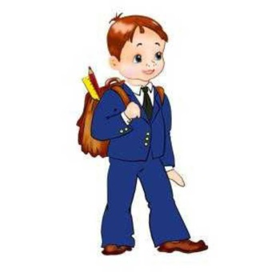
Мама: А кто рубашку застегнет?
Дети: Сам!
Папа: А кто портфельчик застегнет?
Дети: Сам!
Бабушка: Кто маслом булочку помажет?
Дети: Сам!
Дедушка: А кто ботиночки завяжет?
Дети: Сам!
Мама: Но он же еще маленький,
Папа: Но он же еще слабенький,
Бабушка: Он такой изнеженный,
Дедушка: Он такой болезненный…
Мама: Пожалейте вы его,
Первоклашку моего.
Папа: Отпросился я с работы,
Чтобы взять его заботы.
Бабушка: Отощает мой внучок,
Дам ему я пирожок.
Дедушка: Пропустите на урок,
Завяжу ему шнурок.
Ребенок: Это просто ерунда,
Не годится никуда.
Заберем его от вас,
Проходи, Петруша, в класс.
Скоро будет Петя вам
Отвечать на все: «Я сам!»
Ведущая: Кто историю узнал,
Тот на ус свой намотал.
Дети: Не похожи, будьте дети
На такого вот на Петю!
Дети рассуждают. (Звучит фонограмма шума волн)
- Куда дальше мы плывем?
- Какой остров мы найдем?
- Иди (имя ребенка), посмотри,
И наш глобус раскрути.
Выходит ребенок, крутит глобус
Ребенок: Раскручу я пестрый глобус,
И найду сейчас на нем,
Остров тот, что все мы с вами,
Дружбой нашей назовем.
Дети: Почему? И как? Скажи!
Ребенок: Лучшие друзья все мы!
Танец «Барбарики - друзья»
Ребенок: Всё с друзьями пополам
Поделить мы рады!
Только ссориться друзьям
Никогда не надо!
Рассуждают девочки
- Но бывает, иногда,
- Но это вовсе не всегда,
- Мальчишка, безобразник,
- Нас, девчонок дразнит,
- Ну и мы не отстаем,
- И отпор ему даем!
Игра «Дразнилка»
Дети рассуждают. (Звучит фонограмма шума волн)
- Куда дальше мы плывем?
- Какой остров мы найдем?
- Иди (имя ребенка), посмотри,
И наш глобус раскрути.
Выходит ребенок, крутит глобус
Ребенок: Раскручу я пестрый глобус,
И найду сейчас на нем,
Остров тот, что все мы с вами,
Почемучками зовем.
Дети: Почему к нему плывем?
Ребенок: Сто вопросов почему? А ответ я не найду!
Песня «Сто вопросов почему?»
Музыка. М.Филатовой, слова Г.Гладкова
Ведущая: Есть одна страна на свете,
Не найти другой такой,
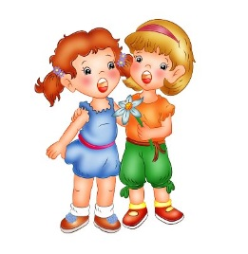
Не отмечена на карте, –
Ведь размер – то небольшой.
И живёт в стране той славной
Замечательный народ,
Он на разные вопросы
Каждый день ответы ждёт.
Дети:
– Почему горошек вьётся?
Где живёт зимой бобёр?
– Почему, скажите, солнце
Не сгорает, как костёр?
– Почему прозрачен воздух
И о чём поёт вода?
– Почему всё небо в звёздах,
Кто забросил их туда?
– Почему шубёнка греет?
– Сколько в мире разных стран?
– Почему усы не бреет
Странный рыжий таракан?
– Почему беда от спичек?
И не тонет в море кит?
– Почему из многих
Птичек попугай лишь говорит?
– Почему мне из окошка
Виден только старый мост?
– Почему не любит кошка,
Чтобы дёргали за хвост?
- Все вопросы задавали,
А почему не танцевали?
Танец «Почемучки»
Дети рассуждают. (Звучит фонограмма шума волн)

- Куда дальше мы плывем?
- Какой остров мы найдем?
- Иди (имя ребенка), посмотри,
И наш глобус раскрути.
Выходит ребенок, крутит глобус
Ребенок: Раскручу я пестрый глобус,
И найду сейчас на нем,
Остров тот, который с вами,
Мы игрушками зовем.
Дети: Это Островок игрушек-
Кукол, мишек, погремушек.
Ребенок: Нам они знакомы с детства,
С ними мы играли вместе.
Берегли их и любили,
Когда маленькими были.
Дети: (с игрушками в руках)
Мальчик: (с медведем) Я – мишутка заводной,
Поиграйте вы со мной,
Я забавный, косолапый,
Я умею топать лапой!
Девочка: (с куклой ) Девочки дочкой меня называют,
Яркие ленты в косички вплетают,
Любят со мной они танцевать,
С куклой нарядной приятно играть.
Ведущий: Любите играть в игрушки?
Становитесь друг за дружкой.
Игра «Чья команда быстрее»
Ребенок: А игрушки в школу можно?
Дети: Нет, конечно, же, нельзя!
Ребенок: Мы игрушки здесь оставим.
Дети:До свидания, друзья!
Танец «Прощайте, игрушки!»
Дети рассуждают. (Звучит фонограмма шума волн)
- Куда дальше мы плывем?
- Какой остров мы найдем?
- Иди (имя ребенка), посмотри,
И наш глобус раскрути.
Выходит ребенок, крутит глобус
Ребенок: Раскручу я пестрый глобус,
И найду сейчас на нем,
Ту страну, в которой с вами
Мы уже 5 лет живем.
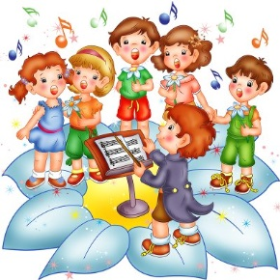
Дети: Что же это за страна?
Ребенок: Детским садом зовется она.
Дети рассуждают. (Звучит фонограмма шума волн)
- Значит, мы уже приплыли?
- И прощаться нам пора?
Дети: Да!
Ребенок: Так в добрый путь!
Хоть трудно нам проститься
С тем островком, что нас добром встречал,
Что нас взрастил.
И долго будет сниться
Спокойный наш
Детсадовский причал.
«Прощальный вальс»
Ребенок: В дошкольной стране мы играли и пели,
Но время настало проститься друзьям.
Мы стали большими, мы все повзрослели,
Плывет наш кораблик к другим берегам.
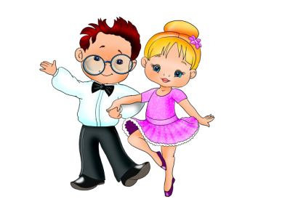
Ребенок: Сегодня большое спасибо мы скажем
Всем тем, кто нам ласку, заботу дарил,
Рассказывал сказки, кормил манной кашей,
Всем тем, кто воспитывал нас и любил.

Ребенок. Тебя не забудем, родной детский садик,
Запомним уютный и радостный дом.
Плывет по волнам наш волшебный кораблик
И станет когда-то большим кораблём.
Песня «Прощай, любимый детский сад!»
Автор слов и музыки Ю.Михайлова
Ведущая: Грустят березки во дворе в прощальный этот час,
Вы все пойдете в сентябре учиться в первый класс.
Возьмете ранцы, буквари, тетрадки, дневники,
И песню звонко пропоют вам школьные звонки!
Взрослые поют прощальную песню
на мотив песни «Александра» из фильма «Москва слезам не верит.
Песня «Александра»
Ведущая: А за вас, дорогие ребята, мы спокойны. Знания, которые вы получили здесь, пригодятся вам в школе. Вы будете учиться на одни четверки и пятерки, и звездочка каждого из вас зажжется в школах нашего города. Мы уверены, что вы не забудете свой детский сад, ведь здесь вы провели почти половину своей дошкольной жизни. Приходите к нам в гости, мы всегда будем вам рады! Доброго вам пути, дорогие наши выпускники!

